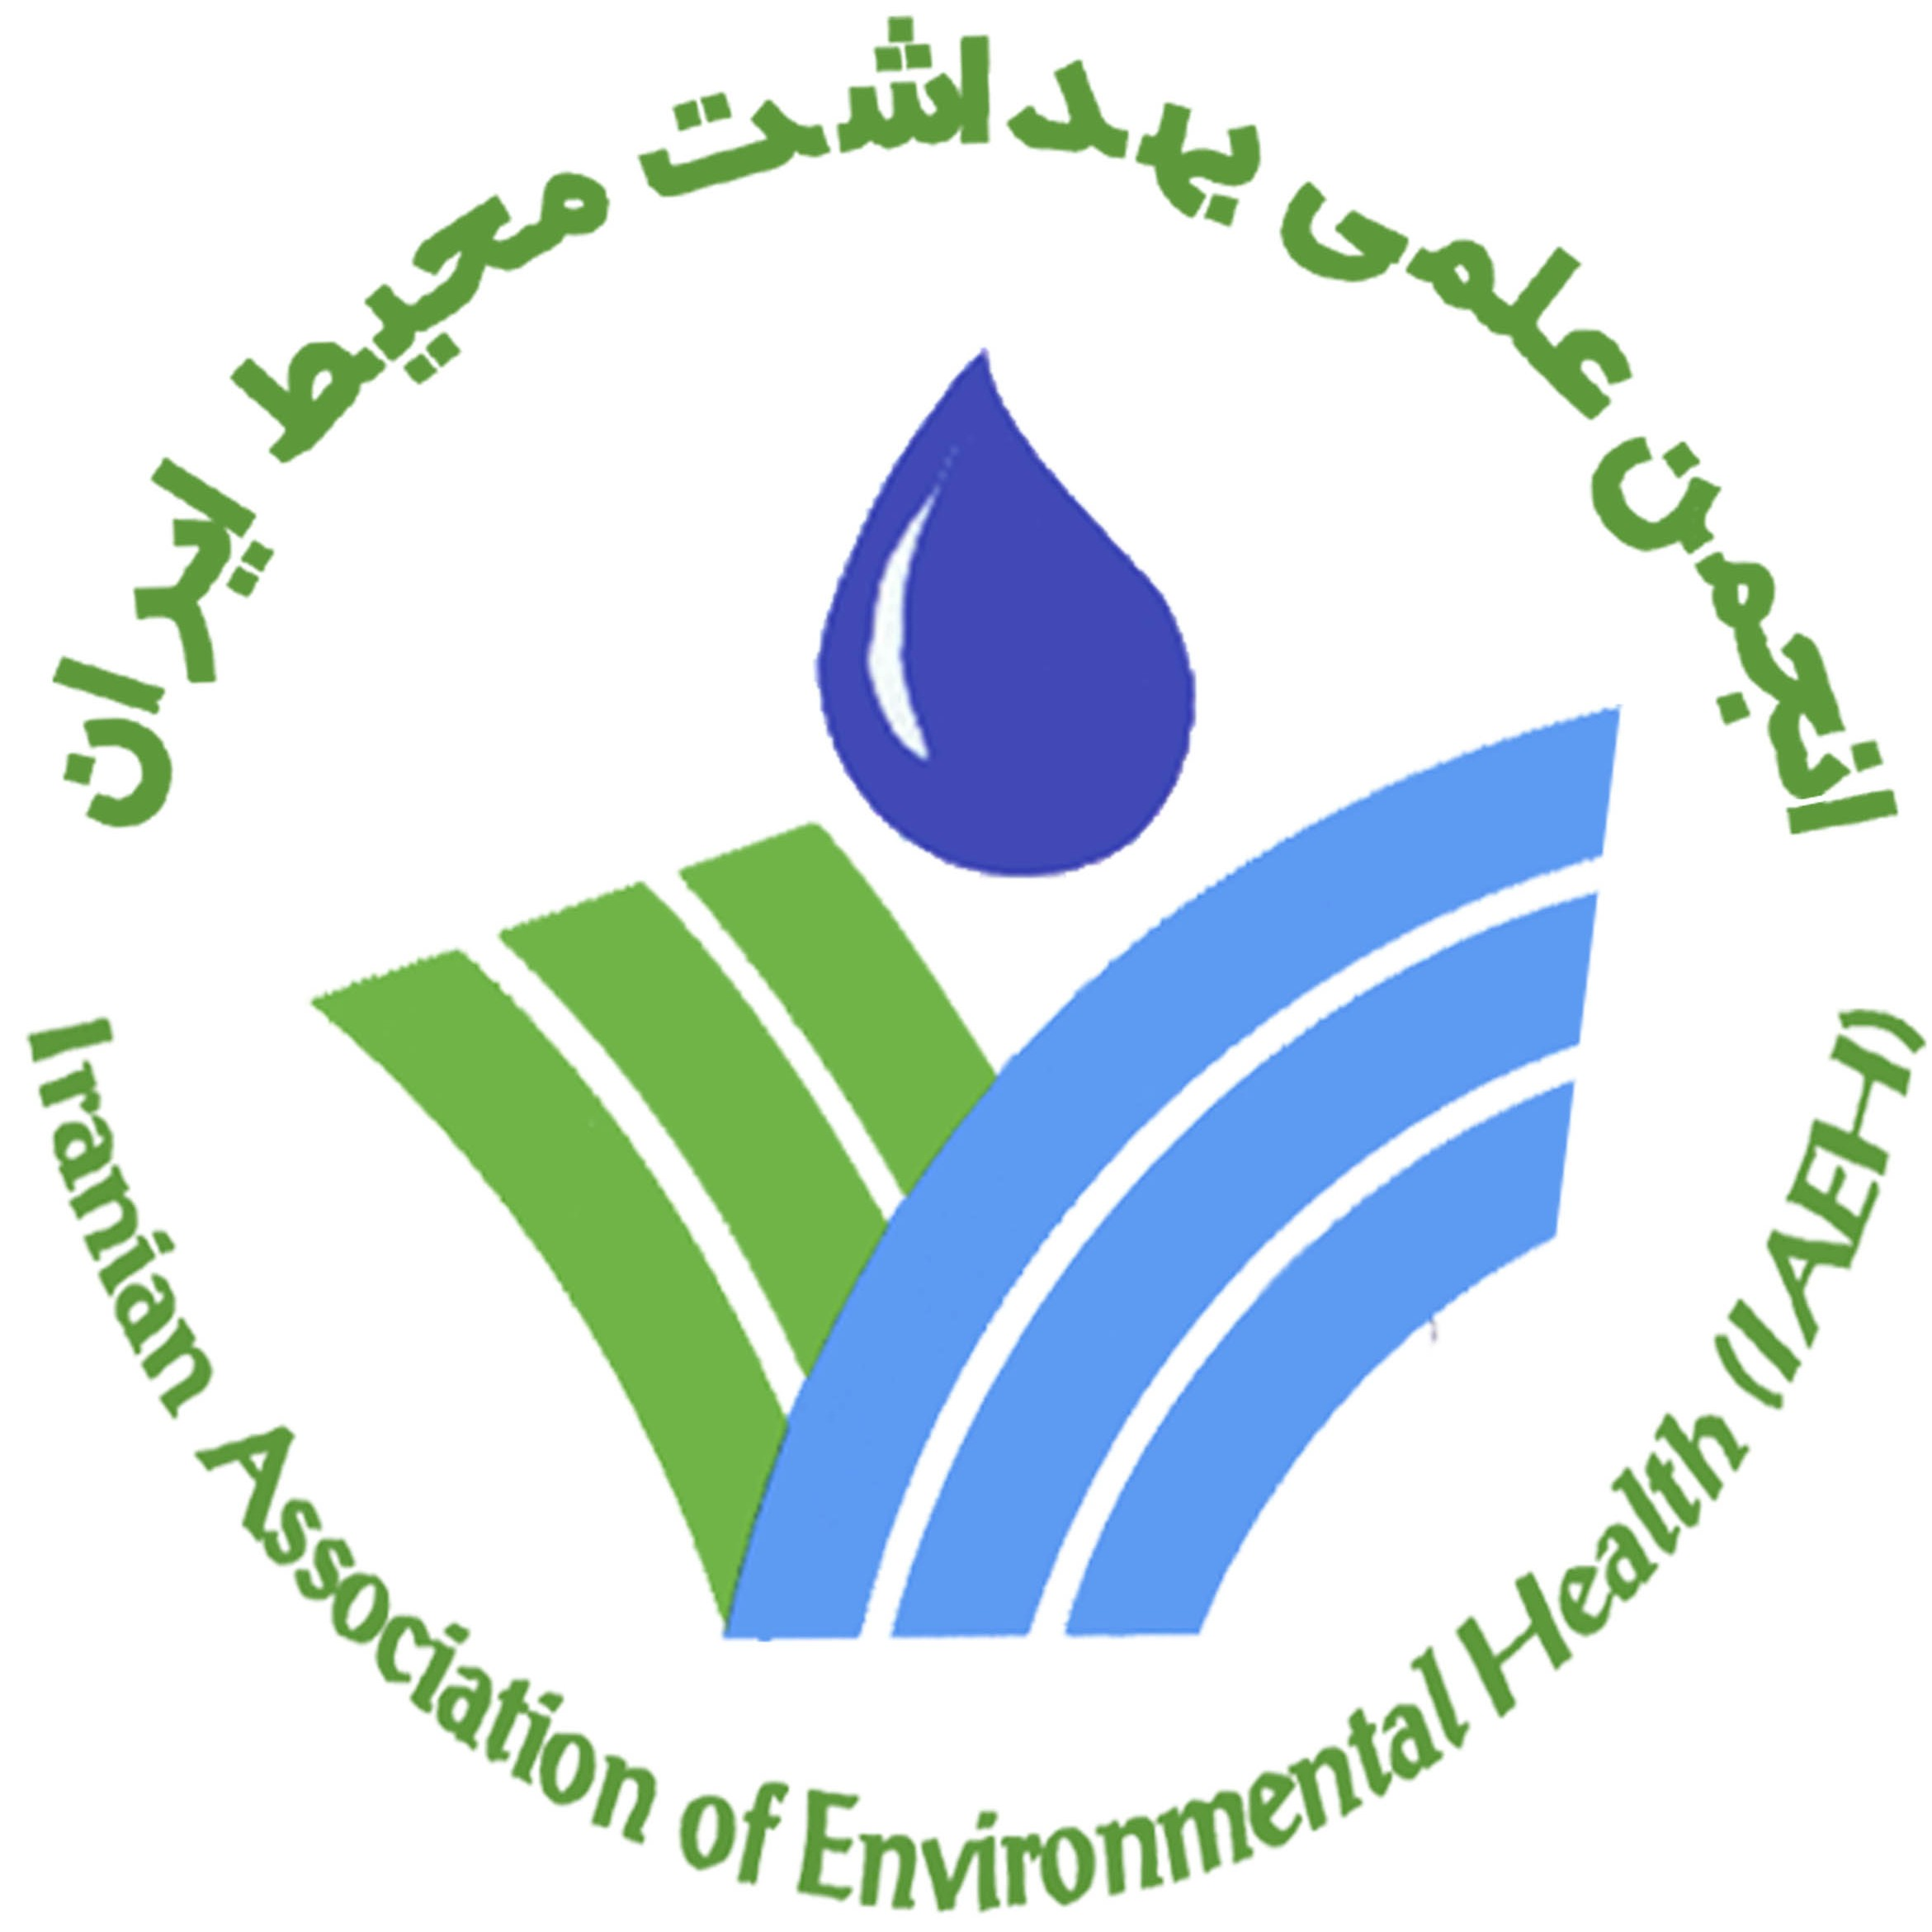
کد عضويت :
نوع عضويت: دانشجويي □ هيات علمی □ غير هيات علمی□

نام: . . . . . . . . . . . . . . .
Name: . . . . . . . . . . . . .

Surname: . . . . . . . . . . ……………
نام خانوادگی: . . . . . . . . . . . . . . .

شماره شناسنامه: شماره ملی:

مقطع تحصيلی: كارداني □ کارشناسی □ کارشناسی ارشد □ دکترا □
رشته تحصيلي:.............................................................. وضعيت تحصيل: دانشجو □ فارغ التحصيل □
پست الکترونيکی(E-mail): نمونه: a_emadhg@yahoo.com
 |  |  |  |  |  |  |  |  |  |  | m | o | c | . | o | o | h | a | y | @ | g | h | d | a | m | e | _ | a

تلفن همراه:.........................................................................تلفن منزل:.....................................................

آدرس دقيق پستی منزل( با ذكر استان و شهر): .................................................................................................................................................
.....................................................................................................................................................................................................................................................
کدپستی 10 رقمی:
حق عضويت ساليانه:
دانشجو 000/500 ريال
فارغ التحصیل 000/000/2 ريال
هيات علمی 000/000/ 4ريال

مدارك لازم جهت ثبت نام:
- تكميل فرم ثبت نام در انجمن
- ثبت نام در سامانه جامع مدیریت انجمن های علمی گروه پزشکی طبق فرم راهنما
- اسكن عكس پرسنلي جديد
- در صورت دانشجو بودن اسكن كارت دانشجويي معتبر
- پرداخت حق عضويت به حساب انجمن علمی بهداشت محيط ايران
(شماره حساب: 0100364916003 بانک ملی، شعبه صبا و يا 1-10976561-8100- 223 بانك پاسارگارد، شعبه فلسطين،ا شماره کارت ملی انجمن 6037991899884328 )
- ارسال مدارك به آدرس پست الكترونيك به نشانی iaehiran@gmail.com

